ИССЛЕДОВАНИЕ НЕОДНОРОДНОСТИ ОТКЛИКА ЭЛЕКТРОМАГНИТНОГО КАЛОРИМЕТРА ТИПА «ШАШЛЫК»

Перейма Д.Ю.¹
¹лаборант
Институт теоретической и экспериментальной физики (ФГБУ «ГНЦ РФ – ИТЭФ»), г.Москва, Россия.
E-Mail: Pereyma93@gmail.com

Представлены результаты измерений неоднородности отклика электромагнитного калориметра типа «шашлык» для модулей с разным количеством слоев сцинтиллятора и свинца. Представлены результаты измерений световыхода и энергетического разрешения модулей калориметра, полученные на данных тестовых сеансов, выполненных в сентябре 2015 г. на пучке заряженных частиц с энергиями 1, 2, 3, 5 и 10 ГэВ с ускорителя SPS в CERN.

Электромагнитные калориметры типа «шашлык» прочно заняли свою нишу в физике высоких энергий, как относительно недорогие и эффективные устройства для регистрации высокоэнергетичных заряженных и гамма-квантов.
Использование WLS-волокон для считывания световых вспышек в сцинтилляционных пластинах позволяет изготавливать экспериментальные модули с минимальной потерей полезного материала. Такие калориметры обладают высоким энергетическим разрешением, высокой радиационной стойкостью и гибкой детализацией поперечных и продольных размеров отдельно взятого модуля. Благодаря ряду преимуществ эти детекторы нашли свое применение в таких крупных экспериментах в физике высоких энергий, как: PHENIX в Брукхейвенской Национальной лаборатории (BNL), LHCb и DELPHI в CERN, HERA-B в DESY и мн. др.[1]
На тестовом сеансе, который проводился в сентябре 2015 г. в восточной зоне экспериментального холла ускорителя SPS в CERN, были исследованы неоднородность отклика и световыход двух прототипов модулей электромагнитного калориметра, изготовленных в ИФВЭ (г. Протвино). Поперечное сечение модулей составляло 38 × 38 мм². Для обеспечения механической жесткости, каждый модуль пронизывался стальными спицами. Для доставки света от сцинтилляционных тайлов к ФЭУ были использованы 4×4 спектросмещающих волокна. С тыльной стороны модуля волокна были собраны в жгут, торцы волокон в каждом жгуте были отполированы. Свет от пучка волокон попадал на пластину смесителя света из полистирола размерами 10 × 10 × 25 мм³.
Световыход модулей составил около 600 – 750 фотоэлектронов для минимально-ионизирующих частиц или 1900 – 1500 фотоэлектронов для электрона с энергией 1 ГэВ. Для получения энергетического разрешения измерялась относительная ширина отклика калориметрической сборки к электронам разных энергий. Полученная зависимость относительной ширины функции Гаусса от энергии аппроксимировалась функцией:

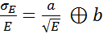, (1)
где a – стохастический член, b – постоянный член

При получении карты неоднородностей отклика калориметра исследовалась зависимость отклика калориметра от координаты точки входа мюона в ячейку модуля. Мюонным сигналом являлось энерговыделение в конкретно взятой ячейке. Поверхность исследуемой ячейки была разделена на квадратные области, с площадью одного сегмента 1 × 1 мм², в каждом сегменте было построено индивидуальное распределение мюонного сигнала. По результатам аппроксимации полученных распределений функцией Ландау, положения максимумов этих распределений помещались в двумерную гистограмму, которая и является картой неоднородности отклика калориметра для мюонов. Вид двумерной гистограммы для двух модулей с прямой и спиральной укладкой тайлов приведен на рис.1.

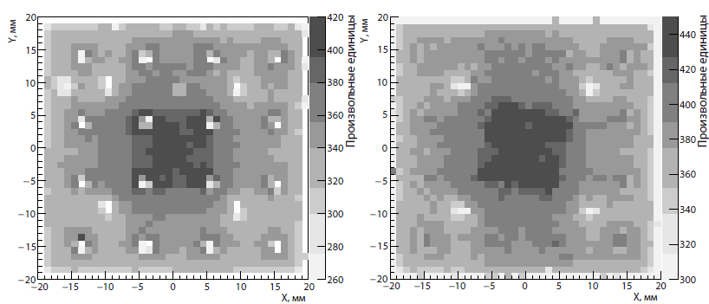
Рис. 1: Неоднородность отклика прототипов с прямыми (слева) и спиральными (справа) волокнами на прохождение высокоэнергетичных мюонов.

В центре модуля наблюдается увеличение отклика, вызванное черенковскими фотонами, образовавшимися при прохождении мюоном смесителей света. Глубокие провалы отклика с координатами (±1, ±1) у прототипов связаны с расположением стальных спиц, которые являются каркасом модулей и образуют области, нечувствительные к мюонному излучению. Представленные гистограммы демонстрируют, что прототип со спиральными волокнами обладает более высокой однородностью отклика, и с лишь небольшими подъемами около спектросмещающих волокон.

Список литературы.

- V.Egorychev, S. Barsuk, L.Camilleri, Yu.Gilitsky, S.Schuvalov. Beam test results of the LHCb electromagnetic calorimeter, LHCB 2007-149.

